




Développement d'applications mobiles


Projet Réservations 2016-2017

4- Analyse détaillée du modèle
et conception des tests fonctionnels

1- Diagramme des classes (incomplet)
2- Organisation du dossier modele
3- La classe Outils et ses tests
4- La classe Reservation et ses tests
5- La classe Utilisateur et ses tests
6- La classe Salle et ses tests
7- La classe DAO (incomplète) et ses tests
8- Analyse de la classe DAO et de ses tests à partir des cas d'utilisation

1- Diagramme des classes (incomplet)

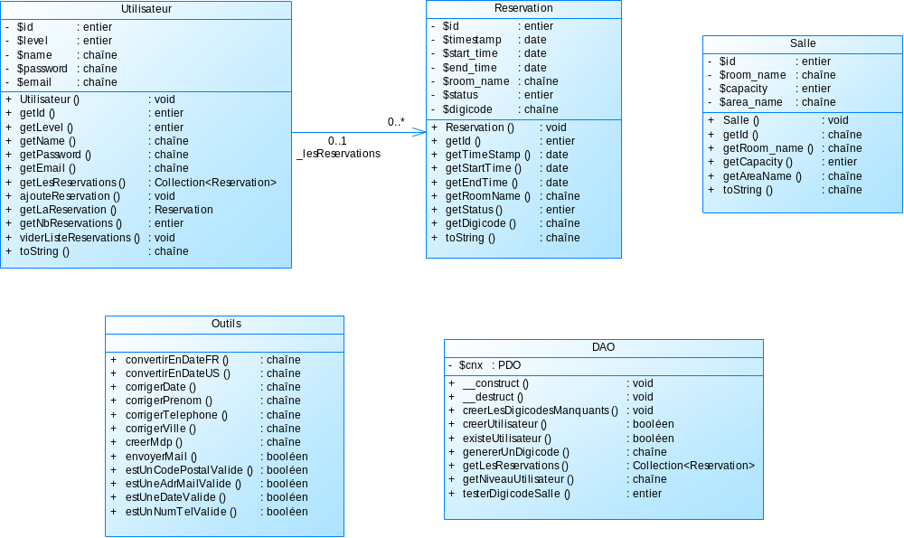

L'analyse de la classe Salle a été réalisée, mais le codage et le test de la classe restent à faire.
Les tests de la classe Salle sont déjà écrits et vous sont fournis.
L'analyse et le développement de la classe DAO sont commencés mais incomplets.

Votre première mission consistera donc à :
- coder et tester la classe Salle
- coder et tester les méthodes manquantes de la classe DAO
2- Organisation du dossier modele
Ces 3 fichiers sont 3 implémentations de la classe DAO :
fonctions mysql
fonctions mysqli
classe PDO
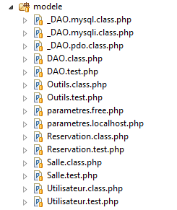
La classe DAO.class.php contient l'implémentation choisie.
Le test de la classe DAO.class.php doit fonctionner quelle que soit l'implémentation choisie.

A chaque classe XXXX correspondent 2 fichiers :

- le fichier XXXX.class.php contient le code de la classe (membres privés, accesseurs get et set, méthodes d'instance)

- le fichier XXXX.test.php contient le code des tests fonctionnels de la classe ; cette page est destinée à être appelée directement dans un navigateur.

3- La classe Outils et ses tests

Le code complet de cette classe et de ses tests sont présents dans le package fourni.

3-1 Fonctionnalités proposées par cette classe

Toutes les méthodes de cette classe sont statiques.
Un appel de méthode doit donc être précédé du nom de la classe comme dans l'exemple suivant :

$prenom = Outils::corrigerPrenom($prenom);

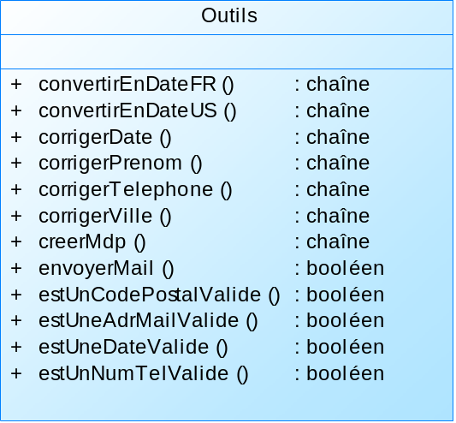
convertit en date FR la date US fournie en paramètre
convertit en date US la date FR fournie en paramètre
remet en forme la date fournie en paramètre
remet en forme le prénom fourni en paramètre
remet en forme le n° de téléphone fourni en paramètre
remet en forme le nom de ville fourni en paramètre
crée un mot de passe aléatoire sur 8 caractères
envoie un mail (param : objet, message, adr émetteur et destinataire)
teste si le code postal fourni en paramètre est correct.
teste si l'adresse mail fournie en paramètre est correcte
teste si la date fournie en paramètre est correcte
teste si le n° de téléphone fourni en paramètre est correct.

3-2 Extrait des tests (les 4 premières méthodes) et affichage obtenu

<?php
// Projet Réservations M2L - version web mobile
// fichier : modele/Outils.test.php
// Test de la classe Outils.class.php
// Création : 30/6/2016 par JM CARTRON
// Mise à jour : 30/6/2016 par JM CARTRON

// inclusion de la classe Outils
include_once ('Outils.class.php');
?>
<!DOCTYPE html>
<html>
<head>
<meta charset="utf-8">
<title>Test de la classe Outils</title>
<style type="text/css">body {font-family: Arial, Helvetica, sans-serif; font-size: small;}</style>
</head>
<body>

<?php
// test de la méthode convertirEnDateFR------------------------------------------------------------
$uneDateUS = '2007-05-16';
$uneDateFR = Outils::convertirEnDateFR($uneDateUS);
echo ('<b>Test de la méthode convertirEnDateFR : </b><br>');
echo ('$uneDateUS : ' . $uneDateUS . '<br>');
echo ('$uneDateFR : ' . $uneDateFR . '<br>');
echo ('<br>');

// test de la méthode convertirEnDateUS------------------------------------------------------------
$uneDateFR = '16/05/2007';
$uneDateUS = Outils::convertirEnDateUS($uneDateFR);
echo ('<b>Test de la méthode convertirEnDateUS : </b><br>');
echo ('$uneDateFR : ' . $uneDateFR . '<br>');
echo ('$uneDateUS : ' . $uneDateUS . '<br>');
echo ('<br>');

// test de la méthode corrigerDate-----------------------------------------------------------------
$uneDateAvant = '16-05-2007';
$uneDateApres = Outils::corrigerDate($uneDateAvant);
echo ('<b>Test de la méthode corrigerDate : </b><br>');
echo ('$uneDateAvant : ' . $uneDateAvant . '<br>');
echo ('$uneDateApres : ' . $uneDateApres . '<br>');
echo ('<br>');

// test de la méthode corrigerPrenom---------------------------------------------------------------
$unPrenomAvant = 'charles';
$unPrenomApres = Outils::corrigerPrenom($unPrenomAvant);
echo ('<b>Test de la méthode corrigerPrenom : </b><br>');
echo ('$unPrenomAvant : ' . $unPrenomAvant . '<br>');
echo ('$unPrenomApres : ' . $unPrenomApres . '<br>');
echo ('<br>');

$unPrenomAvant = 'charles-edouard';
$unPrenomApres = Outils::corrigerPrenom($unPrenomAvant);
echo ('$unPrenomAvant : ' . $unPrenomAvant . '<br>');
echo ('$unPrenomApres : ' . $unPrenomApres . '<br>');
echo ('<br>');
?>
</body>
</html>

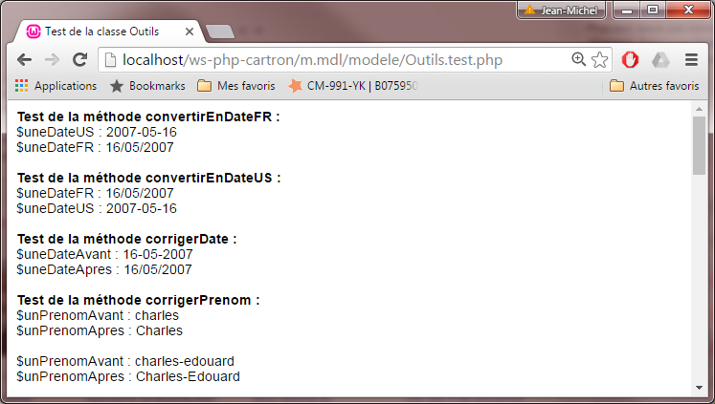
4- La classe Reservation et ses tests

Le code complet de cette classe et de ses tests sont présents dans le package fourni.

4-1 Fonctionnalités proposées par cette classe

Toutes les méthodes de cette classe sont des méthodes d'instance.
Un appel de méthode doit donc être précédé du nom d'un objet comme dans l'exemple suivant :

$nomSalle = $uneReservation->getRoomName();

Pour simplifier le diagramme des classes, seuls les accesseurs de type get ont été représentés ; les accesseurs de type set sont bien sûr présents dans la classe !

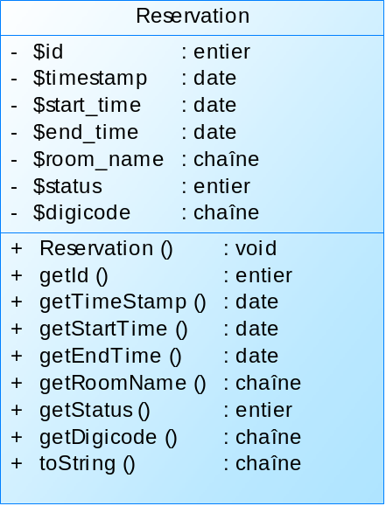
identifiant
date à laquelle la réservation a été créée
date de début de la réservation
date de fin de la réservation
nom de la salle réservée
état de la réservation (0 : confirmée ; 4 : provisoire)
digicode affecté à cette réservation

constructeur
accesseur : identifiant
accesseur : date à laquelle la réservation a été créée
accesseur : date de début de la réservation
accesseur : date de fin de la réservation
accesseur : nom de la salle réservée
accesseur : état de la réservation (0 : confirmée ; 4 : provisoire)
accesseur : digicode affecté à cette réservation
fournit une chaine avec toutes les données de l'instance

4-2 Code complet des tests et affichage obtenu

<?php
// Projet Réservations M2L - version web mobile
// fichier : modele/Reservation.test.php
// Test de la classe Reservation.class.php
// Création : 30/9/2015 par JM CARTRON
// Mise à jour : 24/5/2016 par JM CARTRON

// inclusion de la classe Reservation
include_once ('Reservation.class.php');
?>
<!DOCTYPE html>
<html>
<head>
<meta charset="utf-8">
<title>Test de la classe Reservation</title>
<style type="text/css">body {font-family: Arial, Helvetica, sans-serif; font-size: small;}</style>
</head>
<body>

<?php
$unTimeStamp = date('Y-m-d H:i:s', time()); // l'heure courante
$unStartTime = time() + 3600; // l'heure courante + 1 h
$unEndTime = time() + 7200; // l'heure courante + 2 h

// appel du constructeur et tests des accesseurs (get)
$uneReservation = new Reservation(10, $unTimeStamp, $unStartTime, $unEndTime, "Salle informatique", 4, "123456");

echo ('$id : ' . $uneReservation->getId() . '<br>');
echo ('$timestamp : ' . $uneReservation->getTimestamp() . '<br>');
echo ('$start_time : ' . date('Y-m-d H:i:s', $uneReservation->getStart_time()) . '<br>');
echo ('$end_time : ' . date('Y-m-d H:i:s', $uneReservation->getEnd_time()) . '<br>');
echo ('$room_name : ' . $uneReservation->getRoom_name() . '<br>');
echo ('$status : ' . $uneReservation->getStatus() . '<br>');
echo ('$digicode : ' . $uneReservation->getDigicode() . '<br>');
echo ('<br>');

// tests des mutateurs (set)
$uneReservation->setId(20);
$uneReservation->setTimestamp(date('Y-m-d H:i:s', time() - 3600)); // l'heure courante - 1 h
$uneReservation->setStart_time(time()); // l'heure courante
$uneReservation->setEnd_time(time() + 3600); // l'heure courante + 1 h
$uneReservation->setRoom_name("Salle multimédia");
$uneReservation->setStatus(0);
$uneReservation->setDigicode("112233");

echo ('$id : ' . $uneReservation->getId() . '<br>');
echo ('$timestamp : ' . $uneReservation->getTimestamp() . '<br>');
echo ('$start_time : ' . date('Y-m-d H:i:s', $uneReservation->getStart_time()) . '<br>');
echo ('$end_time : ' . date('Y-m-d H:i:s', $uneReservation->getEnd_time()) . '<br>');
echo ('$room_name : ' . $uneReservation->getRoom_name() . '<br>');
echo ('$status : ' . $uneReservation->getStatus() . '<br>');
echo ('$digicode : ' . $uneReservation->getDigicode() . '<br>');
echo ('<br>');

// test de la méthode toString
echo ($uneReservation->toString());
?>
</body>
</html>

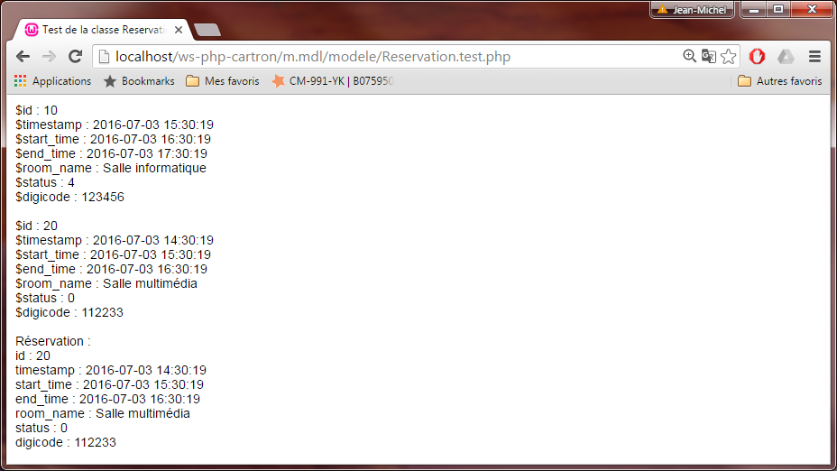
5- La classe Utilisateur et ses tests

Le code complet de cette classe et de ses tests sont présents dans le package fourni.

5-1 Fonctionnalités proposées par cette classe

Toutes les méthodes de cette classe sont des méthodes d'instance.
Un appel de méthode doit donc être précédé du nom d'un objet comme dans l'exemple suivant :

$nomUtilisateur = $unUtilisateur->getName();

Pour simplifier le diagramme des classes, seuls les accesseurs de type get ont été représentés ; les accesseurs de type set sont bien sûr présents dans la classe !

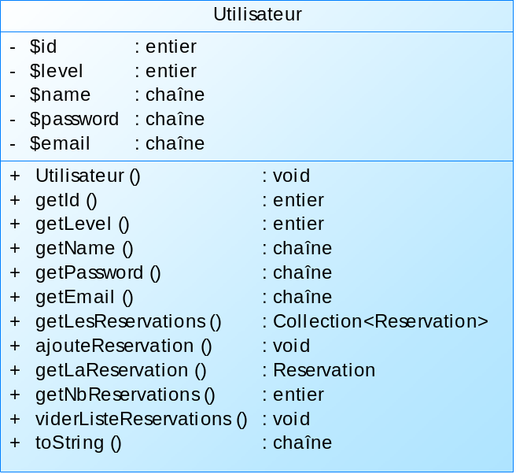
identifiant
niveau de l'utilisateur (0, 1 ou 2)
nom
mot de passe (hashé en md5)
adresse mail

constructeur
accesseur : identifiant
accesseur : niveau de l'utilisateur (0, 1 ou 2)
accesseur : nom
accesseur : mot de passe (hashé en md5)
accesseur : adresse mail
fournit les réservations de cet utilisateur
ajoute la réservation passée en paramètre à la collection
fournit la réservation située à l'index passé en paramètre
fournit le nombre de réservations de l'utilisateur
vide la collection des réservations de l'utilisateur
fournit une chaine avec toutes les données de l'instance

5-2 Extrait des tests et affichage obtenu

<?php
// Projet Réservations M2L - version web mobile
// fichier : modele/Utilisateur.test.php
// Test de la classe Utilisateur.class.php

// inclusion de la classe Utilisateur ("include_once" peut être remplacé par "require_once")
include_once ('Utilisateur.class.php');
// inclusion de la classe Reservation ("include_once" peut être remplacé par "require_once")
include_once ('Reservation.class.php');
?>
<!DOCTYPE html>
<html>
<head>
<meta charset="utf-8">
<title>Test de la classe Utilisateur</title>
<style type="text/css">body {font-family: Arial, Helvetica, sans-serif; font-size: small;}</style>
</head>
<body>

<?php
// tests du constructeur et des accesseurs (get)
$unUtilisateur = new Utilisateur(10, 1, "Tess Tuniter", "123456", "tess.tuniter@gmail.com");

echo ('$id : ' . $unUtilisateur->getId() . '<br>');
echo ('$level : ' . $unUtilisateur->getLevel() . '<br>');
echo ('$name : ' . $unUtilisateur->getName() . '<br>');
echo ('$password : ' . $unUtilisateur->getPassword() . '<br>');
echo ('$email : ' . $unUtilisateur->getEmail() . '<br>');
echo ('nombre de réservations : ' . $unUtilisateur->getNbReservations() . '<br>');
echo ('<br>');

// tests des mutateurs (set)
$unUtilisateur->setId(20);
$unUtilisateur->setLevel(2);
$unUtilisateur->setName("Amédée Bogueur");
$unUtilisateur->setPassword("abcdef");
$unUtilisateur->setEmail("amedee.bogueur@gmail.com");

echo ('$id : ' . $unUtilisateur->getId() . '<br>');
echo ('$level : ' . $unUtilisateur->getLevel() . '<br>');
echo ('$name : ' . $unUtilisateur->getName() . '<br>');
echo ('$password : ' . $unUtilisateur->getPassword() . '<br>');
echo ('$email : ' . $unUtilisateur->getEmail() . '<br>');
echo ('nombre de réservations : ' . $unUtilisateur->getNbReservations() . '<br>');
echo ('<br>');

// tests des méthodes ajouteReservation et getNbReservations
$unTimeStamp = date('Y-m-d H:i:s', time()); // l'heure courante
$unStartTime = time() + 3600; // l'heure courante + 1 h
$unEndTime = time() + 7200; // l'heure courante + 2 h

$reservation1 = new Reservation(21, $unTimeStamp, $unStartTime, $unEndTime, "Salle 1", 4, "111111");
$reservation2 = new Reservation(22, $unTimeStamp, $unStartTime, $unEndTime, "Salle 2", 4, "222222");

$unUtilisateur->ajouteReservation($reservation1);
$unUtilisateur->ajouteReservation($reservation2);

echo ('nombre de réservations après les ajouts de 2 réservations : ' . $unUtilisateur->getNbReservations() . '<br>');
?>
</body>
</html>

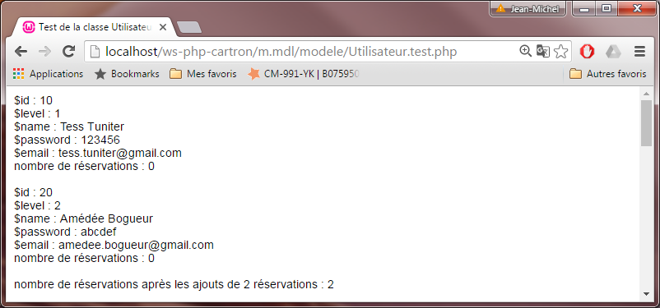
6- La classe Salle et ses tests

Le code de cette classe n'est pas fourni, ce sera à vous de l'écrire.
Par contre, la page de test est présente dans le package fourni.

6-1 Fonctionnalités proposées par cette classe

Toutes les méthodes de cette classe sont des méthodes d'instance.
Un appel de méthode doit donc être précédé du nom d'un objet comme dans l'exemple suivant :

$nomSalle = $uneSalle->getRoomName();

Pour simplifier le diagramme des classes, seuls les accesseurs de type get ont été représentés ; les accesseurs de type set sont bien sûr présents dans la classe !

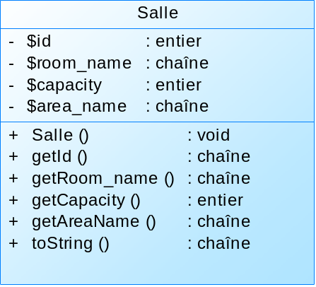
identifiant
nom de la salle
capacité (nombre de places)
domaine

constructeur
accesseur : identifiant
accesseur : nom de la salle
accesseur : capacité (nombre de places)
accesseur : domaine
fournit une chaine avec toutes les données de l'instance

6-2 Code des tests et affichage souhaité

<?php
// Projet Réservations M2L - version web mobile
// fichier : modele/Salle.test.php
// Test de la classe Salle.class.php
// Création : 30/9/2015 par JM CARTRON
// Mise à jour : 3/7/2016 par JM CARTRON

// inclusion de la classe Salle
include_once ('Salle.class.php');
?>
<!DOCTYPE html>
<html>
<head>
<meta charset="utf-8">
<title>Test de la classe Salle</title>
<style type="text/css">body {font-family: Arial, Helvetica, sans-serif; font-size: small;}</style>
</head>
<body>

<?php
// appel du constructeur et tests des accesseurs (get)
$unId = 5;
$unRoomName = "Multimédia";
$unCapacity = 25;
$unAreaName = "Informatique - multimédia";
$uneSalle = new Salle($unId, $unRoomName, $unCapacity, $unAreaName);

echo ('$id : ' . $uneSalle->getId() . '<br>');
echo ('$room_name : ' . $uneSalle->getRoom_name() . '<br>');
echo ('$capacity : ' . $uneSalle->getCapacity() . '<br>');
echo ('$area_name : ' . $uneSalle->getAreaName() . '<br>');
echo ('<br>');

// tests des mutateurs (set)
$uneSalle->setId(6);
$uneSalle->setRoom_name("Amphithéâtre");
$uneSalle->setCapacity(200);
$uneSalle->setAreaName("Salles de réception");

echo ('$id : ' . $uneSalle->getId() . '<br>');
echo ('$room_name : ' . $uneSalle->getRoom_name() . '<br>');
echo ('$capacity : ' . $uneSalle->getCapacity() . '<br>');
echo ('$area_name : ' . $uneSalle->getAreaName() . '<br>');
echo ('<br>');

// test de la méthode toString
echo ($uneSalle->toString());
?>

</body>
</html>

Affichage prévu lors de l'appel de la page de test dans un navigateur :

$id : 5
$room_name : Multimédia
$capacity : 25
$area_name : Informatique - multimédia
$id : 6
$room_name : Amphithéâtre
$capacity : 200
$area_name : Salles de réception
Salle :
id : 6
room_name : Amphithéâtre
capacity : 200
area_name : Salles de réception

7- La classe DAO (incomplète) et ses tests

Le code de cette classe et sa page de test sont fournies de façon incomplète,
ce sera à vous de les compléter.

7-1 Fonctionnalités actuellement proposées par cette classe

Toutes les méthodes de cette classe sont des méthodes d'instance.
Un appel de méthode doit donc être précédé du nom d'un objet comme dans l'exemple suivant :

$resultatAuthentification = $dao->getNiveauUtilisateur($nomSaisi, $mdpSaisi);

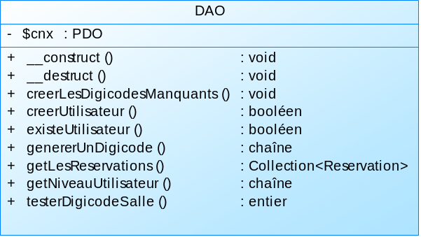
constructeur
destructeur
crée les digicodes manquants dans la table mrbs_entry_digicode
enregistre l'objet Utilisateur passé en paramètre
génère un digicode aléatoire
fournit les réservations de l'utilisateur (nom passé en paramètre)
authentifie un utilisateur et fournit son niveau
teste si le digicode et le n° de salle passés en paramètre
correspondent à une réservation au moment du test

7-2 Extrait des tests et affichage obtenu

<?php
// Projet Réservations M2L - version web mobile
// fichier : modele/DAO.test.php
// Test de la classe DAO.class.php
// Création : 29/9/2015 par JM CARTRON
// Mise à jour : 25/5/2016 par JM CARTRON
?>
<!DOCTYPE html>
<html>
<head>
<meta charset="utf-8">
<title>Test de la classe DAO</title>
<style type="text/css">body {font-family: Arial, Helvetica, sans-serif; font-size: small;}</style>
</head>
<body>

<?php
// connexion du serveur web à la base MySQL
include_once ('DAO.class.php');
$dao = new DAO();

// test de la méthode getNiveauUtilisateur --------------------------------------------------------
// modifié par Jim le 24/9/2015
echo "<h3>Test de getNiveauUtilisateur : </h3>";
$niveauUtilisateur = $dao->getNiveauUtilisateur('admin', 'admin');
echo "<p>NiveauUtilisateur de ('admin', 'admin') : <b>" . $niveauUtilisateur . "</b><br>";
$niveauUtilisateur = $dao->getNiveauUtilisateur('admin', 'adminnnnn');
echo "NiveauUtilisateur de ('admin', 'adminnnnn') : <b>" . $niveauUtilisateur . "</b><br>";
$niveauUtilisateur = $dao->getNiveauUtilisateur('guesdonm', 'passe');
echo "NiveauUtilisateur de ('guesdonm', 'passe') : <b>" . $niveauUtilisateur . "</b></p>";

// test de la méthode genererUnDigicode -----------------------------------------------------------
// modifié par Jim le 24/9/2015
echo "<h3>Test de genererUnDigicode : </h3>";
echo "<p>Un digicode aléatoire : <b>" . $dao->genererUnDigicode() . "</b><br>";
echo "Un digicode aléatoire : <b>" . $dao->genererUnDigicode() . "</b><br>";
echo "Un digicode aléatoire : <b>" . $dao->genererUnDigicode() . "</b><p>";

// test de la méthode creerLesDigicodesManquants --------------------------------------------------
// modifié par Jim le 24/9/2015
echo "<h3>Test de creerLesDigicodesManquants : </h3>";
$dao->creerLesDigicodesManquants();
echo "<p>Pour ce test, videz auparavant la table <b>mrbs_entry_digicode</b><br>";
echo " puis vérifiez que la table est reconstruite après exécution du test.</p>";

// ferme la connexion à MySQL :
unset($dao);
?>

</body>
</html>

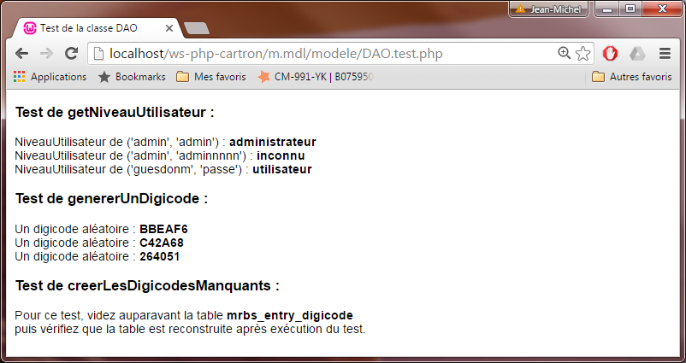

8- Analyse de la classe DAO et de ses tests à partir des cas d'utilisation

8-1 Cas d'utilisation : Authentification (utilisateur et administrateur)

Méthode à prévoir dans la classe DAO :

function getNiveauUtilisateur ($nomUser, $mdpUser)
- paramètre $nomUser : le nom saisi par l'utilisateur
- paramètre $mdpUser : le mot de passe saisi par l'utilisateur
- valeur de retour : une chaine de caractères contenant une des 3 valeurs suivantes :
  - 'inconnu' : si le compte n'existe pas, ou si le compte existe mais possède le niveau 0
  - 'utilisateur' : si le compte existe et correspond à un utilisateur (niveau 1)
  - 'administrateur' : si le compte existe et correspond à un administrateur (niveau 0)

Scénario de tests à prévoir :
- appeler la fonction avec les jeux d'essai couvrant tous les cas :
  - un nom inexistant
  - un nom existant avec un mauvais mot de passe
  - une authentification correcte d'un utilisateur de niveau 0
  - une authentification correcte d'un utilisateur de niveau 1
  - une authentification correcte d'un utilisateur de niveau 2

8-2 Cas d'utilisation : Consultation des réservations et des digicodes associés

Méthode à prévoir dans la classe DAO :

function genererUnDigicode()
- valeur de retour : une chaine aléatoire de 6 caractères hexadécimaux

Scénario de tests à prévoir :
- appeler plusieurs fois cette fonction et afficher les digicode obtenus dans la page de test

Méthode à prévoir dans la classe DAO :

function creerLesDigicodesManquants()
- valeur de retour : aucune

Scénario de tests à prévoir :
- vider auparavant la table mrbs_entry_digicode puis vérifier que la table est reconstruite après exécution du test.

Méthode à prévoir dans la classe DAO :

function getLesReservations($nomUser)
- paramètre $nomUser : le nom de l'utilisateur
- valeur de retour : une collection d'objets Reservation

Scénario de tests à prévoir :
- appeler la fonction avec différents noms en couvrant tous les cas :
  - un nom inexistant ; dans ce cas on affiche le nombre de réservations (0 ici)
  - un nom d'utilisateur n'ayant aucune réservation à venir; dans ce cas on affiche le nombre de réservations (0 ici)
  - un nom d'utilisateur ayant une ou plusieurs réservations à venir ; dans ce cas on affiche le nombre de réservations et la liste des réservations
8-3 Cas d'utilisation : Consultation de la liste des salles

Méthode à prévoir dans la classe DAO :

function getLesSalles()
- valeur de retour : une collection d'objets Salle

Scénario de tests à prévoir :
- appeler la fonction et afficher le nombre de salles et la liste des salles

8-4 Cas d'utilisation : Confirmation d'une réservation provisoire

Méthode à prévoir dans la classe DAO :

function existeReservation($idReservation)
- paramètre $idReservation : l'identifiant d'une réservation
- valeur de retour : un booléen VRAI si la réservation existe, FAUX sinon

Scénario de tests à prévoir :
- afficher le booléen obtenu en appelant la fonction avec différents identifiants :
  - un identifiant existant
  - un identifiant inexistant

Méthode à prévoir dans la classe DAO :

function estLeCreateur($nomUser, $idReservation)
- paramètre $nomUser : le nom de l'utilisateur
- paramètre $idReservation : l'identifiant d'une réservation
- valeur de retour : un booléen VRAI si $nomUser a créé $idReservation, FAUX sinon

Scénario de tests à prévoir :
- afficher le booléen obtenu en appelant la fonction avec différents paramètres :
  - un utilisateur inexistant
  - un utilisateur existant avec une réservation inexistante
  - un utilisateur et une réservation existantes, mais l'utilisateur n'est pas le créateur
  - un utilisateur et une réservation existantes, et l'utilisateur est bien le créateur

Méthode à prévoir dans la classe DAO :

function getReservation($idReservation)
- paramètre $idReservation : l'identifiant d'une réservation
- valeur de retour : un objet Reservation (si l'identifiant existe) ou null sinon

Scénario de tests à prévoir :
- afficher le résultat obtenu en appelant la fonction avec différents identifiants :
  - un identifiant existant : afficher la réservation
  - un identifiant inexistant : afficher un message

Méthode à prévoir dans la classe DAO :

function confirmerReservation($idReservation)
- paramètre $idReservation : l'identifiant d'une réservation
- valeur de retour : un booléen VRAI si la confirmation s'est bien exécutée, FAUX sinon

Scénario de tests à prévoir :
- utiliser une réservation dont le champ "status" a été mis auparavant à "4" (état provisoire)
- afficher le champ "status" avant confirmation
- appeler la méthode confirmerReservation avec l'identifiant de la réservation choisie
- afficher le champ "status" après confirmation

Méthode à prévoir dans la classe DAO :

function getUtilisateur($nomUser)
- paramètre $nomUser : le nom d'un utilisateur
- valeur de retour : un objet Utilisateur (si le nom existe existe) ou null sinon

Scénario de tests à prévoir :
- afficher le résultat obtenu en appelant la fonction avec différents identifiants :
  - un identifiant existant : afficher l'utilisateur
  - un identifiant inexistant : afficher un message

8-5 Cas d'utilisation : Annulation d'une réservation

Méthode à prévoir dans la classe DAO :

function existeReservation($idReservation)
- paramètre $idReservation : l'identifiant d'une réservation
- valeur de retour : un booléen VRAI si la réservation existe, FAUX sinon

Scénario de tests à prévoir :
- afficher le booléen obtenu en appelant la fonction avec différents identifiants :
  - un identifiant existant
  - un identifiant inexistant

Méthode à prévoir dans la classe DAO :

function estLeCreateur($nomUser, $idReservation)
- paramètre $nomUser : le nom de l'utilisateur
- paramètre $idReservation : l'identifiant d'une réservation
- valeur de retour : un booléen VRAI si $nomUser a créé $idReservation, FAUX sinon

Scénario de tests à prévoir :
- afficher le booléen obtenu en appelant la fonction avec différents paramètres :
  - un utilisateur inexistant
  - un utilisateur existant avec une réservation inexistante
  - un utilisateur et une réservation existantes, mais l'utilisateur n'est pas le créateur
  - un utilisateur et une réservation existantes, et l'utilisateur est bien le créateur

Méthode à prévoir dans la classe DAO :

function getReservation($idReservation)
- paramètre $idReservation : l'identifiant d'une réservation
- valeur de retour : un objet Reservation (si l'identifiant existe) ou null sinon

Scénario de tests à prévoir :
- afficher le résultat obtenu en appelant la fonction avec différents identifiants :
  - un identifiant existant : afficher la réservation
  - un identifiant inexistant : afficher un message

Méthode à prévoir dans la classe DAO :

function annulerReservation($idReservation)
- paramètre $idReservation : l'identifiant d'une réservation
- valeur de retour : un booléen VRAI si la confirmation a bien été annulée, FAUX sinon

Scénario de tests à prévoir :
- utiliser une réservation existante avec le compte de son créateur
- appeler la méthode annulerReservation avec l'identifiant de la réservation choisie
- vérifier que la réservation a bien été supprimée

Méthode à prévoir dans la classe DAO :

function getUtilisateur($nomUser)
- paramètre $nomUser : le nom d'un utilisateur
- valeur de retour : un objet Utilisateur (si le nom existe existe) ou null sinon

Scénario de tests à prévoir :
- afficher le résultat obtenu en appelant la fonction avec différents identifiants :
  - un identifiant existant : afficher l'utilisateur
  - un identifiant inexistant : afficher un message

8-6 Cas d'utilisation : Demande de courriel en cas de mot de passe oublié

Méthode à prévoir dans la classe DAO :

function existeUtilisateur($nom)
- paramètre $nom : un nom d’utilisateur
- valeur de retour : un booléen VRAI si l’utilisateur existe, FAUX sinon

Scénario de tests à prévoir :
- afficher le booléen obtenu en appelant la fonction avec différents noms :
  - un nom existant
  - un nom inexistant

Méthode à prévoir dans la classe DAO :

function modifierMdpUser($nom, $nouveauMdp)
- paramètre $nom : le nom d’utilisateur
- paramètre $nouveauMdp : le nouveau mot de passe
- valeur de retour : un booléen VRAI si la modification a bien eu lieu, FAUX sinon

Scénario de tests à prévoir :
- récupérer un objet utilisateur avec la méthode getUtilisateur et un nom existant
- modifier son mot de passe
- récupérer à nouveau l’objet utilisateur avec la méthode getUtilisateur et le nom
- afficher le mot de passe et constater la modification
- modifier à nouveau le mot de passe pour remettre l’ancienne valeur
- récupérer à nouveau l’objet utilisateur avec la méthode getUtilisateur et le nom
- afficher le mot de passe et constater la deuxième modification

Méthode à prévoir dans la classe DAO :

function envoyerMdp ($nom, $nouveauMdp)
- paramètre $nom : le nom d’utilisateur
- paramètre $nouveauMdp : le nouveau mot de passe
- valeur de retour : un booléen VRAI si l’utilisateur existe et l’envoi a bien eu lieu, FAUX sinon

Scénario de tests à prévoir :
- modifier un mot de passe avec la méthode modifierMdpUser et un nom existant
- envoyer le mot de passe avec la méthode envoyerMdp et le nom
- afficher un message pour indiquer si l’envoi s’est bien passé

8-7 Cas d'utilisation : Changement de mot de passe

Méthode à prévoir dans la classe DAO :

function modifierMdpUser($nom, $nouveauMdp)
- paramètre $nom : le nom d’utilisateur
- paramètre $nouveauMdp : le nouveau mot de passe
- valeur de retour : un booléen VRAI si la modification a bien eu lieu, FAUX sinon

Scénario de tests à prévoir :
- récupérer un objet utilisateur avec la méthode getUtilisateur et un nom existant
- modifier son mot de passe
- récupérer à nouveau l’objet utilisateur avec la méthode getUtilisateur et le nom
- afficher le mot de passe et constater la modification
- modifier à nouveau le mot de passe pour remettre l’ancienne valeur
- récupérer à nouveau l’objet utilisateur avec la méthode getUtilisateur et le nom
- afficher le mot de passe et constater la deuxième modification

Méthode à prévoir dans la classe DAO :

function envoyerMdp ($nom, $nouveauMdp)
- paramètre $nom : le nom d’utilisateur
- paramètre $nouveauMdp : le nouveau mot de passe
- valeur de retour : un booléen VRAI si l’utilisateur existe et l’envoi a bien eu lieu, FAUX sinon

Scénario de tests à prévoir :
- modifier un mot de passe avec la méthode modifierMdpUser et un nom existant
- envoyer le mot de passe avec la méthode envoyerMdp et le nom
- afficher un message pour indiquer si l’envoi s’est bien passé

8-8 Cas d'utilisation : Vérification du digicode saisi à l'entrée de la salle

Méthode à prévoir dans la classe DAO :

function testerDigicodeSalle ($idSalle, $digicodeSaisi)
- paramètre $idSalle : l'identifiant de la salle
- paramètre $digicodeSaisi : le digicode saisi par l'utilisateur
- valeur de retour : 1 si le digicode correspond à une réservation actuelle de cette salle, 0 sinon

Scénario de tests à prévoir :
- choisir une réservation et noter la salle, le digicode ainsi que l'heure de début et de fin de la réservation
- modifier l'heure système du poste de développement pour simuler une demande d'accès pendant la réservation
- appeler la fonction testerDigicodeSalle et afficher son résultat (1 normalement)
- modifier l'heure système du poste de développement pour simuler une demande d'accès en dehors de la réservation
- appeler la fonction testerDigicodeSalle et afficher son résultat (0 normalement)
- remettre la bonne valeur de l'heure système

8-9 Cas d'utilisation : Vérification du digicode saisi à l'entrée du bâtiment de la M2L

Méthode à prévoir dans la classe DAO :

function testerDigicodeBatiment ($digicodeSaisi)
- paramètre $digicodeSaisi : le digicode saisi par l'utilisateur
- valeur de retour : 1 si le digicode correspond à une réservation actuelle, 0 sinon

Scénario de tests à prévoir :
- choisir une réservation et noter le digicode ainsi que l'heure de début et de fin de la réservation
- modifier l'heure système du poste de développement pour simuler une demande d'accès pendant la réservation
- appeler la fonction testerDigicodeBatiment et afficher son résultat (1 normalement)
- modifier l'heure système du poste de développement pour simuler une demande d'accès en dehors de la réservation
- appeler la fonction testerDigicodeBatiment et afficher son résultat (0 normalement)
- remettre la bonne valeur de l'heure système

8-10 Cas d'utilisation : Création d'un utilisateur

Méthode à prévoir dans la classe DAO :

function existeUtilisateur($nom)
- paramètre $nom : un nom d’utilisateur
- valeur de retour : un booléen VRAI si l’utilisateur existe, FAUX sinon

Scénario de tests à prévoir :
- afficher le booléen obtenu en appelant la fonction avec différents noms :
  - un nom existant
  - un nom inexistant

Méthode à prévoir dans la classe DAO :

function creerUtilisateur($unUtilisateur)
- paramètre $unUtilisateur : un objet de la classe Utilisateur
- valeur de retour : un booléen VRAI si la création s'est bien passée, FAUX sinon

Scénario de tests à prévoir :
- préparer un objet de la classe Utilisateur avec des valeurs correctes
- enregistrer cet objet dans la BDD avec la méthode creerUtilisateur
- afficher un message indiquant si la création s'est bien effectuée

8-11 Cas d'utilisation : Suppression d'un utilisateur

Méthode à prévoir dans la classe DAO :

function existeUtilisateur($nom)
- paramètre $nom : un nom d’utilisateur
- valeur de retour : un booléen VRAI si l’utilisateur existe, FAUX sinon

Scénario de tests à prévoir :
- afficher le booléen obtenu en appelant la fonction avec différents noms :
  - un nom existant
  - un nom inexistant

Méthode à prévoir dans la classe DAO :

function aPasseDesReservations($nom)
- paramètre $nom : un nom d’utilisateur
- valeur de retour : un booléen VRAI si l'utilisateur a passé des réservations à venir, FAUX sinon

Scénario de tests à prévoir :
- repérer dans la BDD un utilisateur ayant passé des réservations à venir
- appeler la méthode aPasseDesReservations avec le nom de cet utilisateur
- afficher un message indiquant si l'utilisateur a passé des réservations
- repérer dans la BDD un utilisateur n'ayant pas passé de réservations à venir
- appeler la méthode aPasseDesReservations avec le nom de cet utilisateur
- afficher un message indiquant si l'utilisateur a passé des réservations

Méthode à prévoir dans la classe DAO :

function getUtilisateur($nomUser)
- paramètre $nomUser : le nom d'un utilisateur
- valeur de retour : un objet Utilisateur (si le nom existe existe) ou null sinon

Scénario de tests à prévoir :
- afficher le résultat obtenu en appelant la fonction avec différents identifiants :
  - un identifiant existant : afficher l'utilisateur
  - un identifiant inexistant : afficher un message

Méthode à prévoir dans la classe DAO :

function supprimerUtilisateur($nom)
- paramètre $nom : un nom d’utilisateur
- valeur de retour : un booléen VRAI si la suppression s'est bien passée, FAUX sinon

Scénario de tests à prévoir :
- repérer dans la BDD un utilisateur n'ayant pas passé de réservations à venir
- appeler la méthode supprimerUtilisateur avec le nom de cet utilisateur
- afficher un message indiquant si l'utilisateur a bien été supprimé
- appeler une deuxième fois la méthode supprimerUtilisateur avec le même nom d'utilisateur
- afficher un message indiquant si l'utilisateur a bien été supprimé (s'il a été supprimé la première fois, il ne peut pas l'être une deuxième fois)

